Как определить каталожный номер двигателя BRIGGS & STRATTON?

Для корректной идентификации каталожных номеров запасных частей и расходных материалов Briggs & Stratton Вам следует сообщить нам: модель, тип и код двигателя.

Правильный вариант:
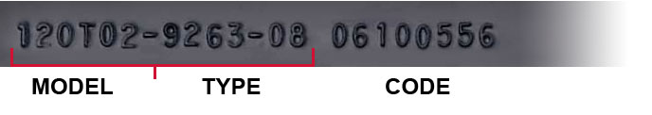
Не правильный вариант:

Е11*97/68SA*2002/88*0295*00
5BSXS.1901VC
4215 17 20 053

Варианты расположения информации на двигателях:
Над ручным стартером

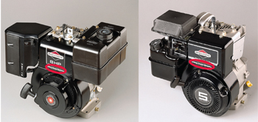

Наклейка на топливном баке
На баке, справа, если смотреть на ручной стартер
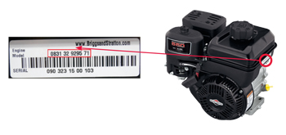

На металлической защите
Штамп непосредственно на металле возле свечи зажигания

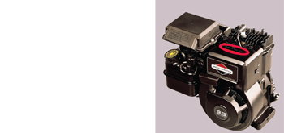

На клапанной крышке
Штамп на левой стороне крышки клапанов
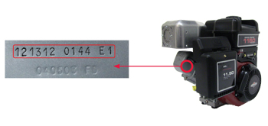
На клапанной крышке
Штамп на левой стороне крышки клапанов
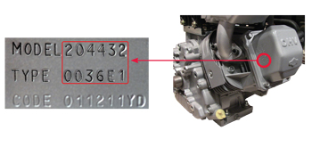
Над свечой зажигания
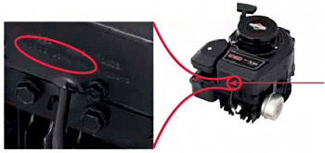

На передней части двигателя
Штамп на металлической пластине между крышкой клапанов и фильтром воздушным.
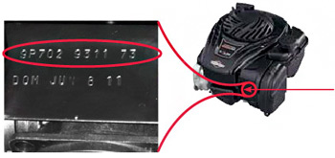

Над глушителем
Штамп на металлическом листе над глушителем, может быть как с левой стороны, так и с правой.

